Zadání pohotovosti – záložka Detail – nový – vyplnit složku mzdy 30231 Pohotovost (příplatek) – vyplnit čas od-do (začátek po směně, konec druhý den) a zaškrtnout okénko N u času do.

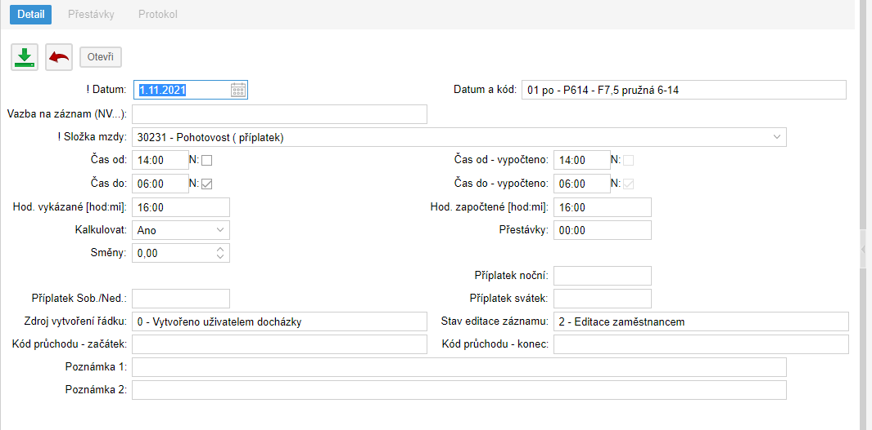

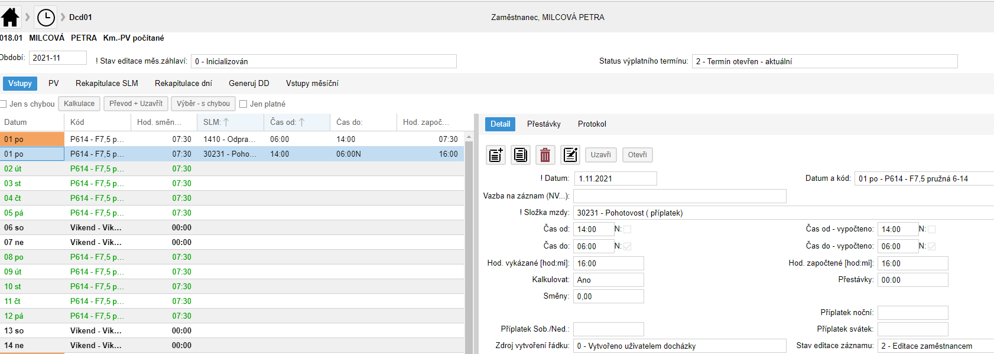

Zadání pohotovosti – záložka Detail – nový – vyplnit složku mzdy 3049 – Pohotovost hasiči – vyplnit čas od 22:00hod – do 6:00hod a zaškrtnout okénko N u času do.
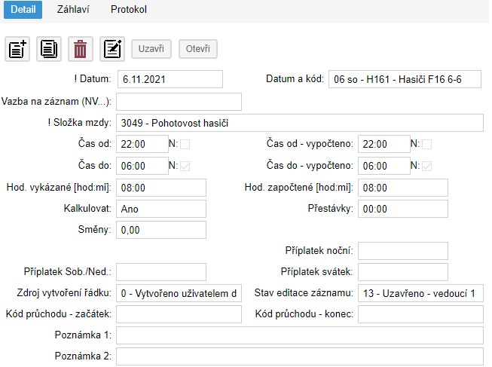
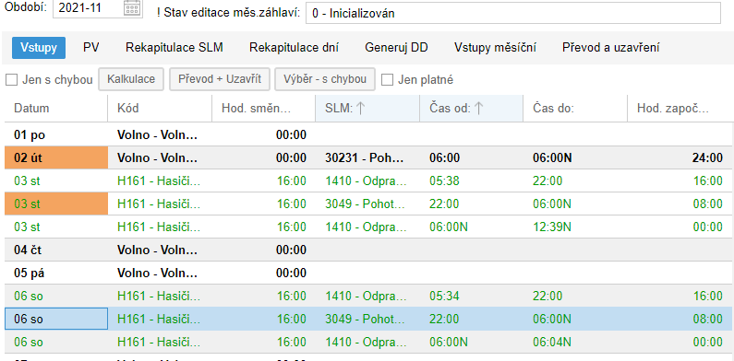

Zadání pohotovosti – záložka Detail – nový – vyplnit složku mzdy 3049 – Pohotovost hasiči (spojař) – vyplnit čas od 14:00hod – do 22:00hod a zaškrtnout okénko N u času do.
